AppServ 8.6.0 安裝
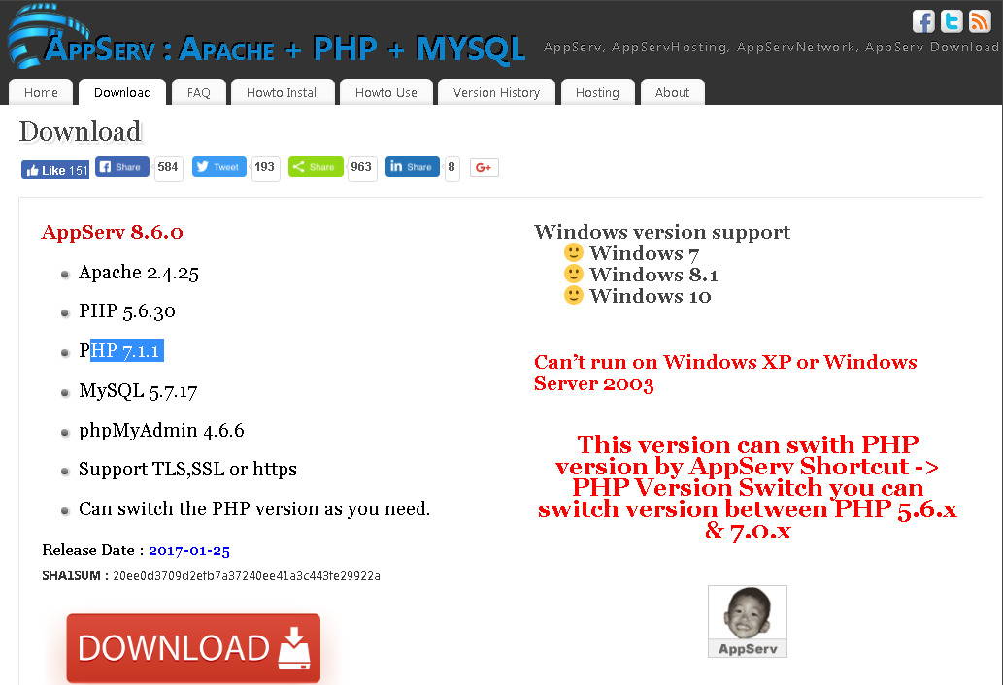
按此下載
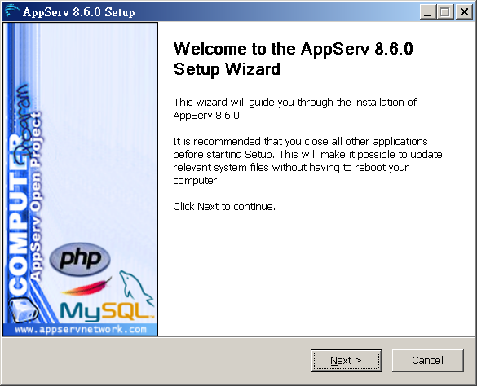
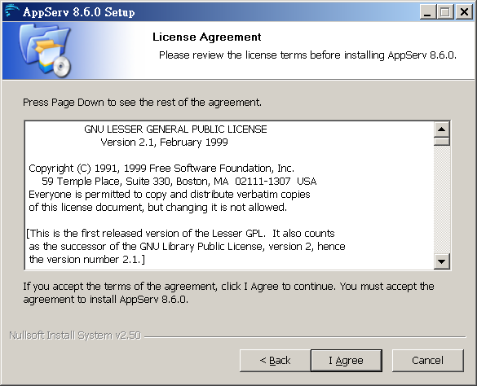
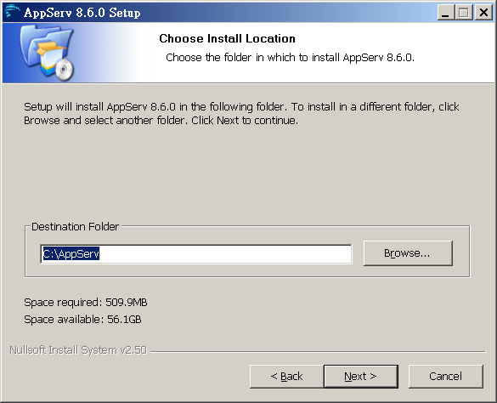
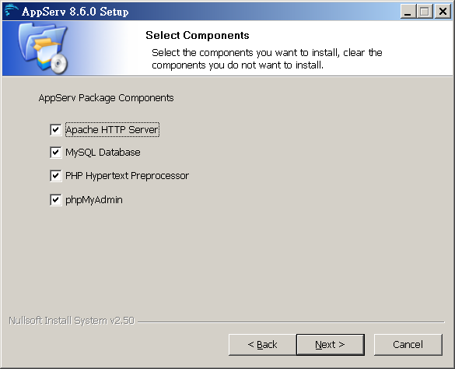
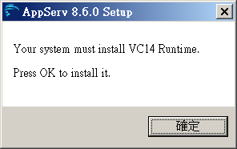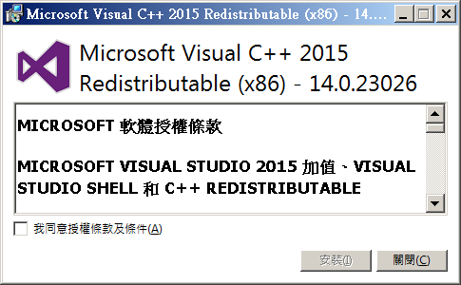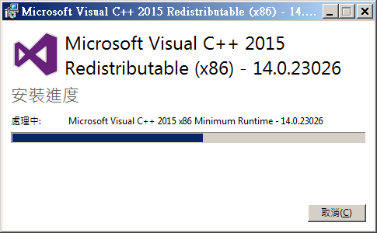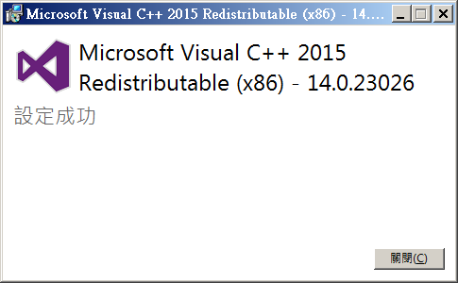

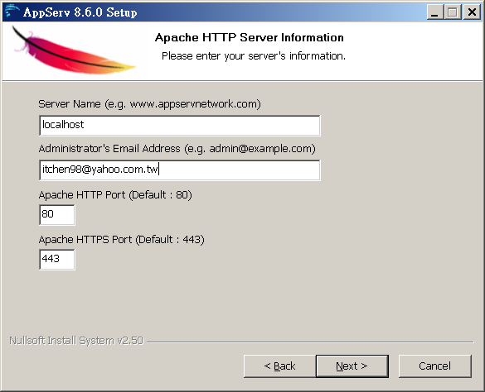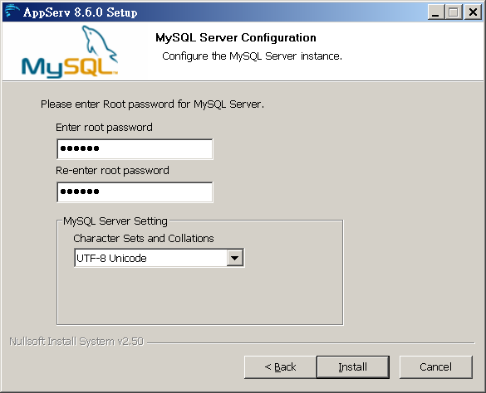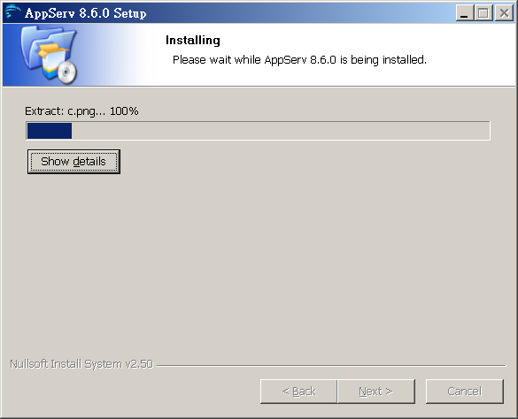
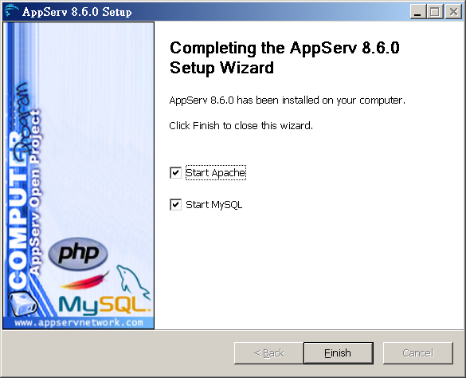
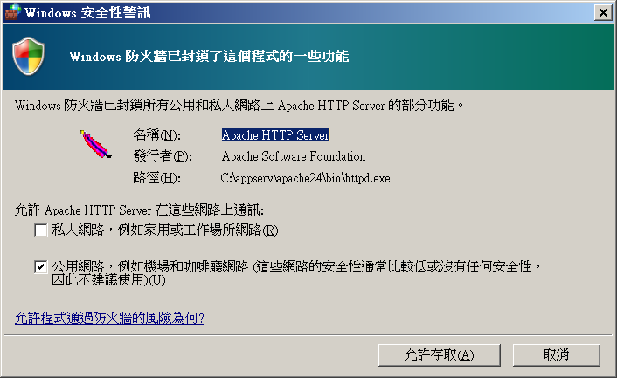
用網站打 http://localhost 看看是否成功，若有固定IP則鍵入固定IP
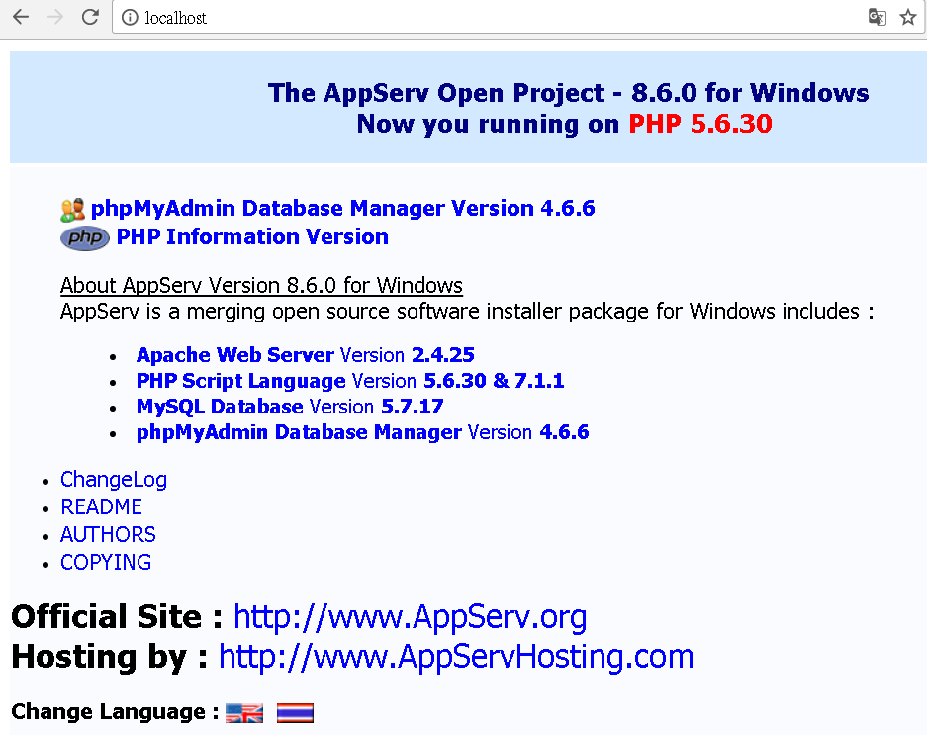

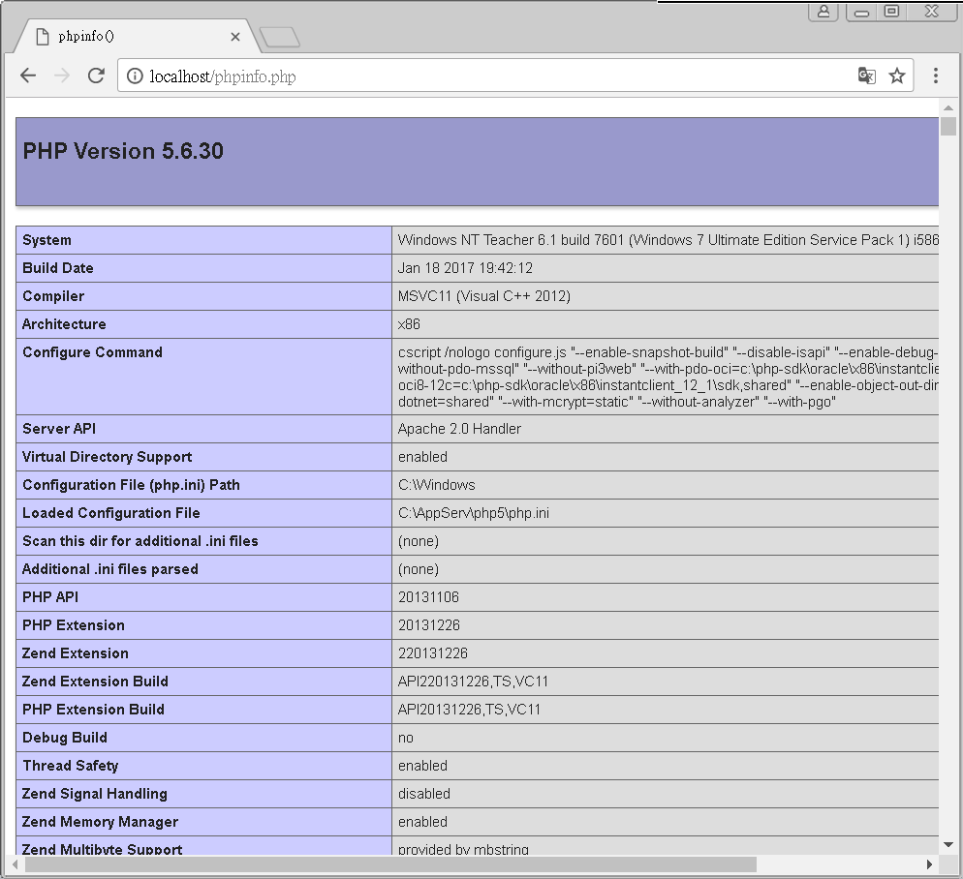
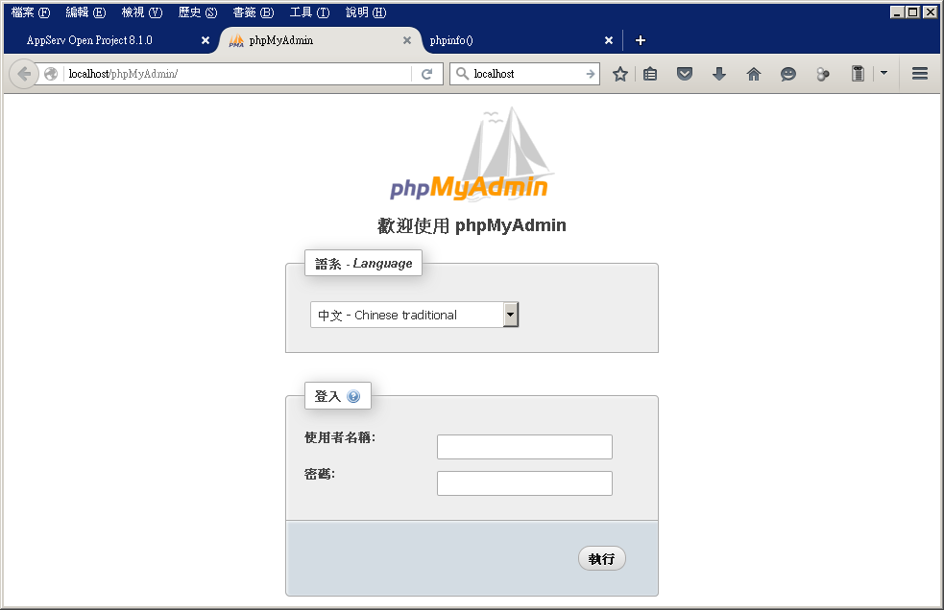
使用者:root
密碼: 剛設定的
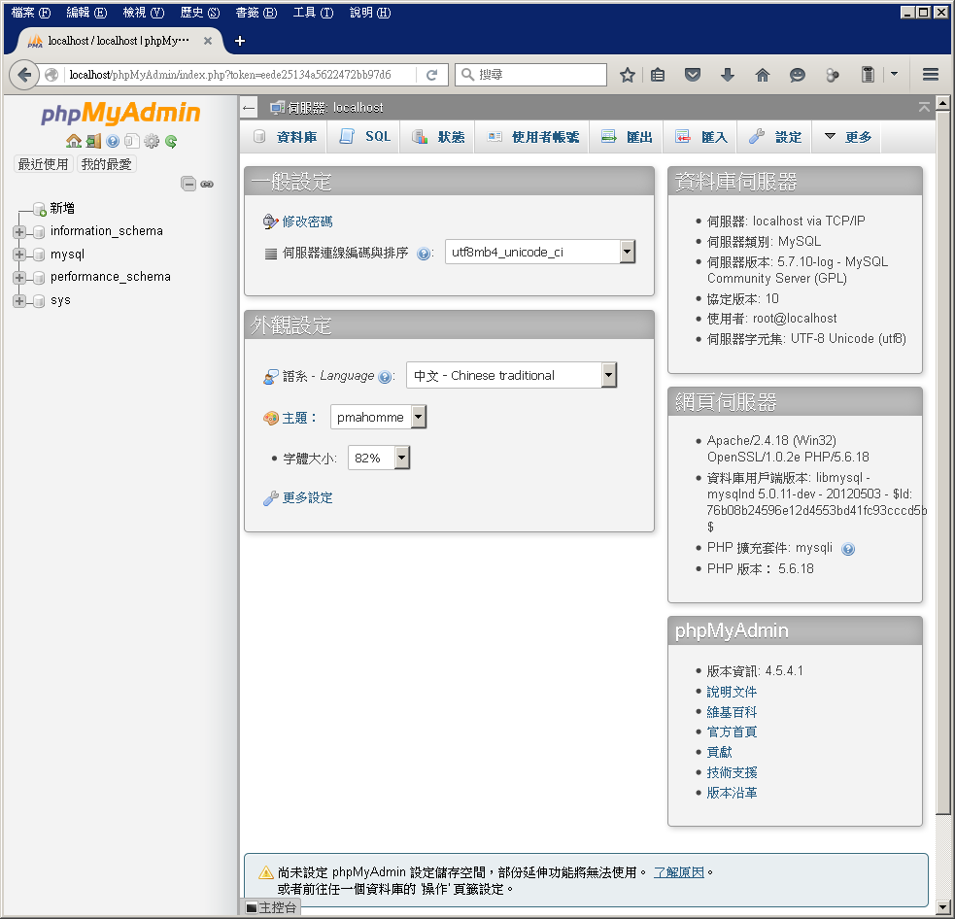
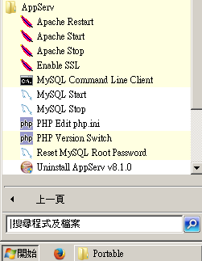開始->程式集會有相關程式，可對Apache、PHP、MySQL等做動作
主畫面底下有:  尚未設定 phpMyAdmin 設定儲存空間，部份延伸功能將無法使用。 了解原因。  按了解原因, 再按 建立，為設定建立資料庫  建立名稱為 'phpmyadmin' 的資料庫並安裝 phpMyAdmin 設定儲存空間於該資料庫。  如右所示，便建好了。資料庫如下所示:  表單的頂端  資料庫 編碼與排序  information_schema utf8_general_ci 檢查權限  mysql utf8_general_ci 檢查權限  performance_schema utf8_general_ci 檢查權限  phpmyadmin utf8_general_ci 檢查權限  sys utf8_general_ci 檢查權限  總計: 5 utf8_general_ci  表單的底部 | 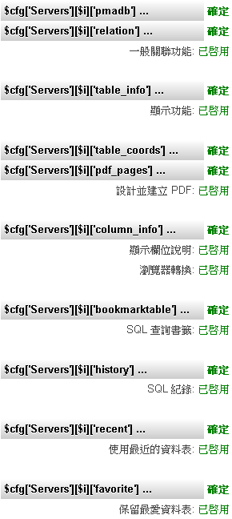  …

因為 root/您剛設的密碼 不安全, 建議再設一個 user, 把 root 刪掉.
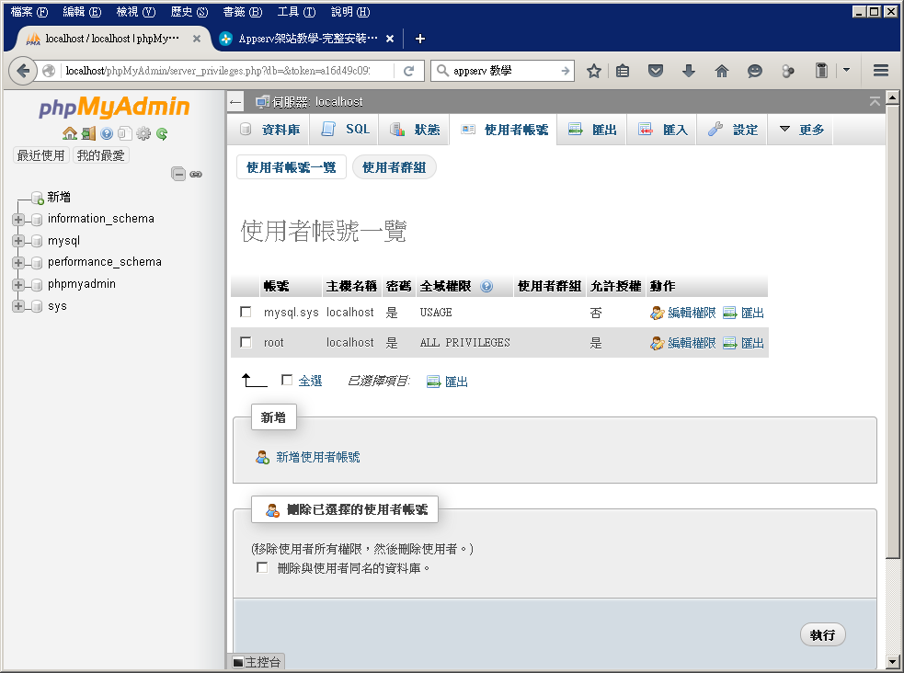
新增使用者
使用者帳號

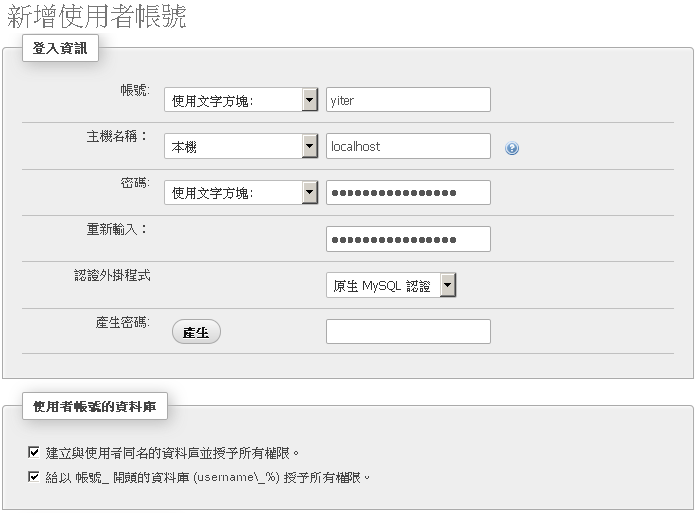
全域權限 勾全選，資源限制0 即代表無限制
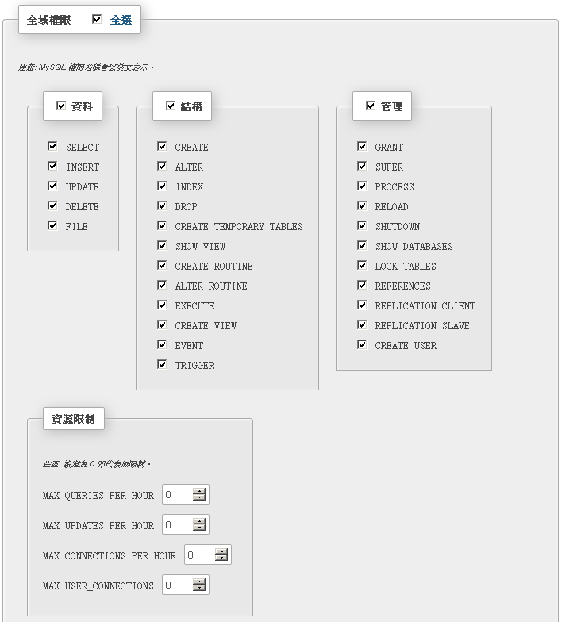
登入時看要不要SSL才能進來
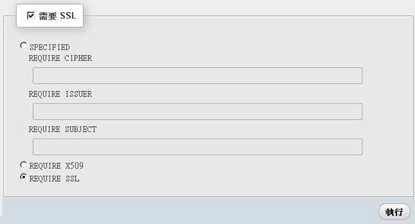按執行建立新使用者
CREATE USER 'yiter'@'localhost' IDENTIFIED WITH mysql_native_password AS '***';GRANT ALL PRIVILEGES ON *.* TO 'yiter'@'localhost' REQUIRE SSL WITH GRANT OPTION MAX_QUERIES_PER_HOUR 0 MAX_CONNECTIONS_PER_HOUR 0 MAX_UPDATES_PER_HOUR 0 MAX_USER_CONNECTIONS 0;CREATE DATABASE IF NOT EXISTS `yiter`;GRANT ALL PRIVILEGES ON `yiter`.* TO 'yiter'@'localhost';GRANT ALL PRIVILEGES ON `yiter\_%`.* TO 'yiter'@'localhost';
同時要從開始->所有程式-> AppServ->enable SSL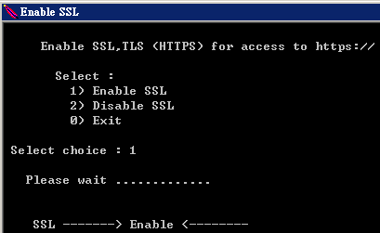
回使用者帳號一覽，刪除 root 帳號
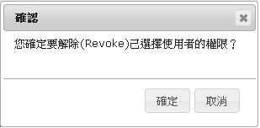
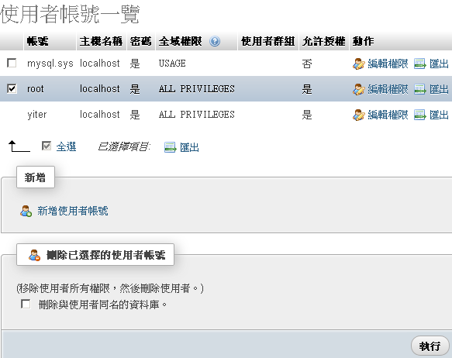

寫網頁 :
到 C:\AppServ\www 新增一個檔案叫 index.html 如下:
<html>
<head>
<META HTTP-EQUIV="Content-Type" CONTENT="text/html; charset=utf8">
<title>名稱</title>
</head>
<body>
Hello World! 內容寫在此<br>
<a href="index.php">index.php</a><br>
<a href="phpinfo.php">phpinfo</a><br>
<a href="test.php">test</a><br>
</body>
</html>

看網頁會不會動. 原來就有一個 phpinfo.php , 可以秀出php的相關設定, 裡面容是:
<?php
phpinfo();
?>

再寫一個 test.php, 用 PHP echo 文字到網頁上
<html>
<head>
<META HTTP-EQUIV="Content-Type" CONTENT="text/html; charset=utf8">
<title>名稱</title>
</head>
<body>
原 html 內容.<br>
<?php
define ("PI", 3.1415926);
define ("yiter", "陳以德老師");
$myLanguage="PHP1234567";
echo yiter."說 PI=".PI."<br>";
echo "Hello $myLanguage"."<br>";
echo 'Hello $myLanguage'."<br>";
//要 show 一大串字
$showStr = <<< Msg
我要打一堆字在這 <br>
許多學生說 "OH! ya, It's very easy."
Msg;
echo $showStr;
?>
</body>
</html>

